INFORME DE FISCALIZACIÓN AMBIENTAL

MUESTREO Y ANÁLISIS

ALMACENAMIENTO DE MINERALES SOMARCO

DFZ-2017-178-XV-RCA-MA

 | Nombre | Firma
Aprobado | Boris Cerda Pavés
Elaborado | Christian Rojo Loyola

Tabla de Contenidos
Tabla de Contenidos 2
1. RESUMEN. 3
2. IDENTIFICACIÓN DEL PROYECTO, INSTALACIÓN, ACTIVIDAD O FUENTE FISCALIZADA. 4
3. INSTRUMENTOS DE GESTIÓN AMBIENTAL QUE REGULAN LA ACTIVIDAD FISCALIZADA. 7
4. ANTECEDENTES DE LA ACTIVIDAD DE FISCALIZACIÓN. 8
5. HECHOS CONSTATADOS. 10
6. HECHOS CONSTATADOS. 13
7. CONCLUSIONES. 17
8. ANEXOS. 19

RESUMEN.

El presente documento da cuenta de los resultados de las actividades de fiscalización ambiental realizada por la Superintendencia del Medio Ambiente (SMA), junto a la Gobernación Marítima de Arica, a la Unidad Fiscalizable “Almacenamiento de minerales SOMARCO” (RCA N° 046/2008 y 032/2011). La actividad de medición, muestreo y análisis fue desarrollada durante el día 14 de febrero de 2017.

El proyecto consiste en el almacenamiento de concentrados de Zinc (Zn) y Plata (Ag) a granel y Estaño (Sn) refinado en barras, al interior de un galpón, ubicado en la explanada norte del Puerto de Arica, Región de Arica y Parinacota.

La materia relevante objeto de la fiscalización incluyó el manejo de concentrados de minerales.

Entre los principales hechos constatados se evidenció la existencia de polvo color gris en el exterior del galpón, el cual se muestreó y se constató la presencia de concentraciones de Zn, mineral que se acopiaba al interior del galpón.

IDENTIFICACIÓN DEL PROYECTO, INSTALACIÓN, ACTIVIDAD O FUENTE FISCALIZADA.

Antecedentes Generales.

Identificación de la actividad, instalación, proyecto o fuente fiscalizada:
Almacenamiento de minerales SOMARCO
Región:  Arica y Parinacota. | Ubicación específica de la actividad, proyecto o fuente fiscalizada:  Explanada Norte del Puerto de Arica.
Provincia:
Arica
Comuna:
Arica
Titular de la actividad, instalación, proyecto o fuente fiscalizada:  Sociedad Marítima y Comercial Somarco LTDA. | RUT o RUN:  80.925.100-4
Domicilio titular:  Isidora Goyenechea N° 3365, of. 1401, Las Condes, Santiago. | Correo electrónico:  gbruning@somarco.cl
Teléfono:
(56-2) 23672600
Identificación del representante legal:  Christian Blanc Parga. | RUT o RUN:  6.865.500-5
Domicilio representante legal:  Isidora Goyenechea 3365, of. 1401, Las Condes, Santiago. | Correo electrónico:  cblanc@somarco.cl
Teléfono:
(56-2) 23672600
Fase de la actividad, proyecto o fuente fiscalizada:
- Proyecto “Habilitación de infraestructura de acopio de minerales a granel, Arica” (RCA N° 046/2008): En Operación.
- Proyecto: “Almacenamiento transitorio de minerales y mejoramiento de instalaciones actuales” (RCA N° 032/2011): En construcción (según información declarada por el titular en el Sistema Electrónico de RCA de la SMA).

Ubicación y Layout.

Figura 1. Mapa de ubicación local (Fuente: Imagen Satelital. Google Earth).

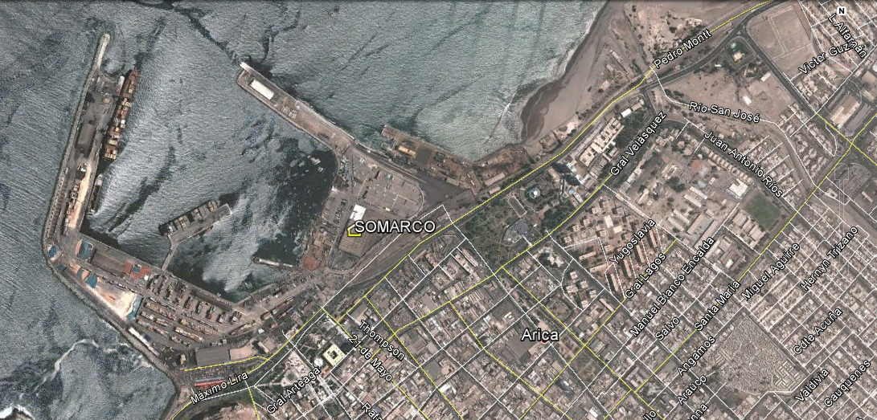
Coordenadas UTM de referencia
Datum: WGS 84 | Huso: 19 S | UTM N: 7.956.842 m. | UTM E: 360.613 m.
Ruta de acceso: Se inicia la ruta de ingreso desde Arica hacia el Oeste por calle Máximo Lira hasta el acceso al Puerto de Arica.

Figura 2. Layout del proyecto (Fuente: Imagen Satelital. Google Earth).

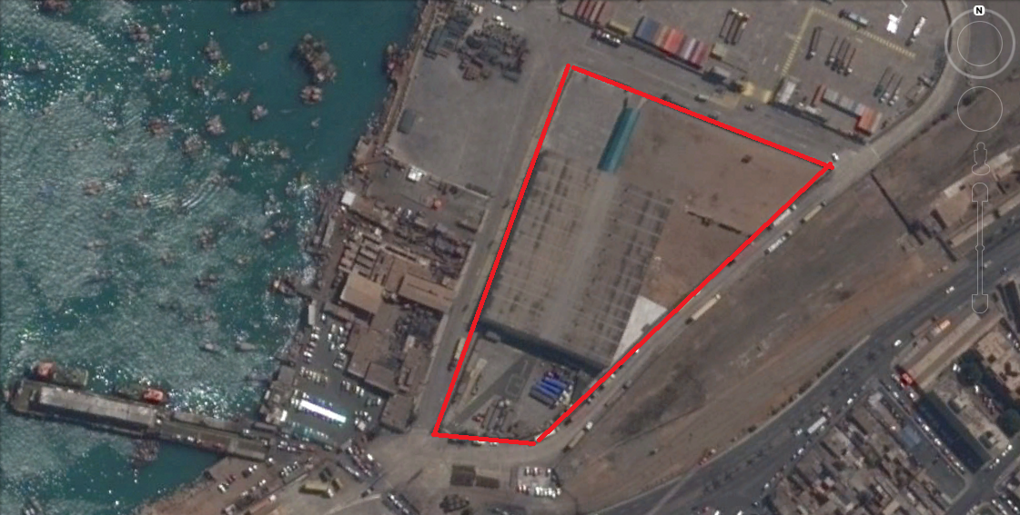

INSTRUMENTOS DE GESTIÓN AMBIENTAL QUE REGULAN LA ACTIVIDAD FISCALIZADA.

Identificación de Instrumentos de Gestión Ambiental que regulan la actividad, proyecto o fuente fiscalizada.

N° | Tipo de instrumento | N°/  Descripción | Fecha | Comisión / Institución | Nombre de la actividad, proyecto o fuente regulada | Comentarios | Instrumento fiscalizado
1 | RCA | 046 | 21/07/2008 | Comisión Regional del Medio Ambiente, Región de Arica y Parinacota | Habilitación de infraestructura de acopio de minerales a granel, Arica | Con pertinencias de ingreso al SEIA, las cuales no están informadas por el titular en el Sistema RCA de la SMA. | Sí
2 | RCA | 032 | 07/09/2011 | Comisión de Evaluación, Región de Arica y Parinacota | Almacenamiento transitorio de minerales y mejoramiento de instalaciones actuales | Con pertinencias de ingreso al SEIA, las cuales no están informadas por el titular en el Sistema RCA de la SMA. | No

ANTECEDENTES DE LA ACTIVIDAD DE FISCALIZACIÓN.

Motivo de la Actividad de Fiscalización.

Motivo:  Oficio | Descripción del motivo:  Requerimiento interno, asociado a la obtención de medios de prueba actualizados

Materia Específica Objeto de la Fiscalización Ambiental.

- Manejo de concentrados de minerales a granel.

Aspectos relativos a la ejecución de la Inspección Ambiental.

Primer día de inspección.

Fecha de realización:  14 de febrero de 2017 | Hora de inicio:  10:30 |  | Hora de finalización:  12:30
Fiscalizador encargado de la actividad:  Christian Rojo Loyola |  |  | Órgano:  SMA
Fiscalizadores participantes:  César Ceballo Rodríguez |  |  | Órgano:  Gobernación Marítima de Arica
Existió oposición al ingreso: No |  | Existió auxilio de fuerza pública: No
Existió colaboración por parte de los fiscalizados: Sí |  | Existió trato respetuoso y deferente: Sí
Entrega de antecedentes solicitados: Sí |  | Entrega de acta: Sí, Anexo 1.
Observaciones: N/A

Esquema de recorrido.

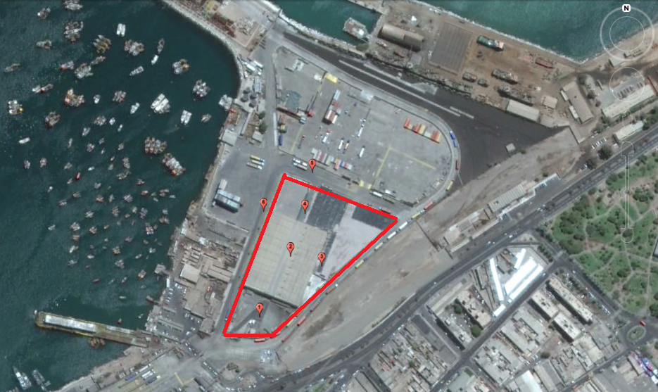

Detalle del Recorrido de la Inspección.

N° de estación | Nombre del sector | Descripción estación
1 | Exterior Sur del Galpón | Sector ubicado al sur del galpón de almacenamiento de concentrado de minerales (GACM), al interior de las instalaciones de SOMARCO
2 | Galpón de almacenamiento de concentrado de minerales | Instalación destinada para el almacenamiento de concentrado de minerales
3 | Exterior Oriente del Galpón | Sector ubicado al este del GACM, al interior de las instalaciones de SOMARCO
4 | Exterior Norte del Galpón | Sector ubicado al norte del GACM, al interior de las instalaciones de SOMARCO
5 | Exterior Norte instalaciones SOMARCO | Sector ubicado al norte de las instalaciones de SOMARCO
6 | Exterior Oeste instalaciones SOMARCO | Sector ubicado al Oeste de las instalaciones de SOMARCO

HECHOS CONSTATADOS.

Manejo de concentrado de minerales a granel.

Número de hecho constatado: 1 | Estación N°: 1, 2, 3, 4, 5 Y 6
Exigencias:

RCA N° 0046/2008, Considerando 3.2.2.4.
“La cobertura del galpón de acopio se realizará en paneles de tubos de policloruro de vinilo no plastificado (UPVC), que permiten asegurar una máxima hermeticidad de la estructura”.

RCA N° 0046/2008, Considerando 3.2.7.1.2.
“Para minimizar la emisión de polvo hacia el exterior, se han considerado diversas medidas, como:

a.1 Galpón cerrado cubierto de paneles UPVC, que permiten asegurar una máxima hermeticidad de la estructura. La superficie lisa y estanca de este material que no posee aristas o bordes, impide la adherencia y acumulación de polvo de todo tipo. Además, el material no es afectado por la corrosión”.

RCA N° 0046/2008, Considerando 4.1.1.2. Norma: Resolución Nº 1512 de agosto 2003, del Servicio de Salud Arica. El artículo Nº 2 establece requisitos mínimos para acopiar concentrados de minerales a granel, al interior del puerto de Arica.

“a) Materia: Establece requisitos mínimos para acopiar concentrados de minerales a granel, al interior del puerto de Arica, referidos a estructura y funcionamiento que aseguren el resguardo de la salud de la población; a la salud de los trabajadores; al monitoreo ambiental.

b) Relación con el Proyecto y Forma de Cumplimiento: A continuación se transcribe el contenido de la Resolución, indicando su forma de cumplimiento:

b.1) Requisitos referidos a estructura y funcionamiento que aseguren el resguardo de la salud de la población
b.1.1. Dependencia cerrada en paredes y techo: El galpón se encuentra revestido en paredes y techo, con paneles UPVC.
b.1.2. Piso, muros y techo adecuados al tipo de faena a realizar: Se considera pavimento asfáltico, en toda la superficie interior del galpón, revestido en paredes y techo con paneles UPVC, que permiten asegurar una máxima hermeticidad de la estructura”.

Hechos:

En la actividad de muestreo realizada el día 14 de febrero de 2017, se recolectaron 9 muestras de material sólido de color gris en los siguientes sectores:

- M1 y M2: Sector Sur del exterior del galpón de almacenamiento de concentrado de mineral (GACM)

- M3: Sector Este del exterior del GACM

- M4 y M5: Sector Norte del exterior del GACM

- M6: Sector Norte, al exterior de la instalaciones de SOMARCO

- M7 y M8: Sector Este, al exterior de la instalaciones de SOMARCO

- M9: Acopio de mineral al interior del GACM

Del resultado del análisis efectuado por el Laboratorio SGS a las muestras recolectadas (Ver tabla 1, Imagen 1 y Anexo 2), se constató la dispersión y arrastre de concentrado de mineral de Zn hacia el exterior del galpón de almacenamiento de concentrado de mineral y hacia el exterior de las instalaciones de SOMARCO (hallazgos constatados en los Informes de Fiscalización Ambiental DFZ-2015-47-RCA-IA y DFZ-2016-884-XV-RCA-IA).

TABLA 1: Resultado de análisis de Zn y Ag de muestras colectadas en las actividades de inspección ambiental

N° | ID | Coordenadas UTM |  | Fecha de muestreo | Resultados*  mg Zn/Kg | Resultados*  mg Ag/Kg
N° | ID | N (m.) | E (m.) | Fecha de muestreo | Resultados*  mg Zn/Kg | Resultados*  mg Ag/Kg
1 | M1 | 7.956.785 | 360.594 | 14-02-2017 | 512.600 | 94
2 | M2 | 7.956.775 | 360.598 | 14-02-2017 | 73.107 | 51
3 | M3 | 7.956.789 | 360.641 | 14-02-2017 | 160.507 | 138
4 | M4 | 7.956.895 | 360.612 | 14-02-2017 | 100.653 | 71
5 | M5 | 7.956.911 | 360.646 | 14-02-2017 | 111.409 | 76
6 | M6 | 7.956.940 | 360.636 | 14-02-2017 | 31.711 | 27
7 | M7 | 7.956.929 | 360.612 | 14-02-2017 | 65.412 | 52
8 | M8 | 7.956.907 | 360.602 | 14-02-2017 | 228.235 | 98
9 | M9 | 7.956.799 | 360.611 | 14-02-2017 | 361.022 | 124
* En Anexo 2 se detalla el informe del Laboratorio SGS.

Registros
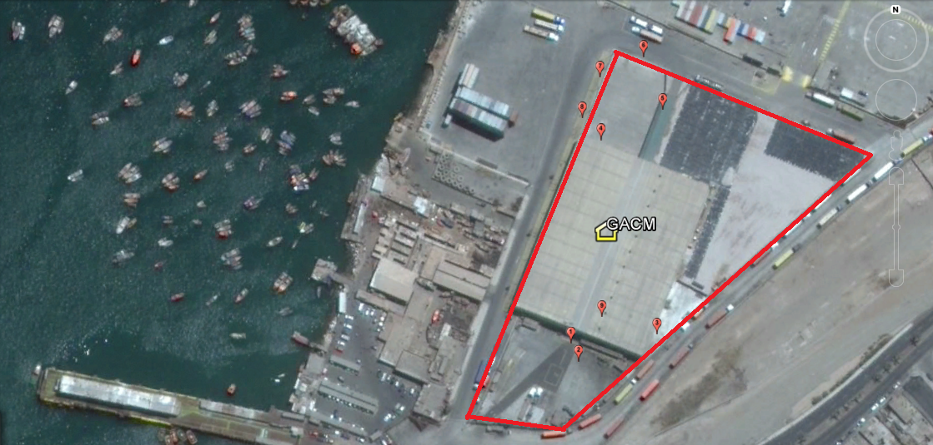
Imagen 1. | Fuente: Imagen Google Earth.
Descripción de medio de prueba: Imagen que detalla la ubicación de las muestras recolectadas.

HECHOS CONSTATADOS.

Otros hechos N° 1
Exigencia:

Descripción:

- El Programa Maestro de Intervención de Zonas con Presencia de Polimetales de Arica (PMIZPPA), elaborado por el Gobierno Regional de Arica y Parinacota en el año 2009 (Anexo 3), define las zonas contaminadas con polimetales en la comuna de Arica, las cuales corresponden a: Sector del Puerto de Arica, sector de la Maestranza y sector F. Dicho programa define la población expuesta a plomo y arsénico, y establece las medidas iniciales de mitigación y remediación de las zonas afectadas por la contaminación, las cuales se estipulan en el Decreto N° 80/2014 del Ministerio Secretaría General de la Presidencia, que modifica el Reglamento de la Ley N° 20.590, que establece un programa de intervención en zonas con presencia de polimetales en la comuna de Arica (Anexo 4).

- La unidad fiscalizable “Almacenamiento de minerales SOMARCO” (en adelante “SOMARCO”), está ubicada en la explanada norte del puerto de Arica, a una distancia de 111 metros aproximadamente de una zona residencial y comercial de esta ciudad (Ver imagen 2); las cuales corresponden al sector denominado por el PMIZPPA como “Sector Puerto”.

- El año 2015 se consultó al Instituto Nacional de Estadística (INE) y a la Secretaría Regional Ministerial de Salud (SEREMI de Salud) Región de Arica y Parinacota sobre la cantidad de habitantes y población afectada por polimetales en la zona residencial y comercial aledaña a SOMARCO, para el cuadrante comprendido entre las calles Pedro Montt, 18 de septiembre, General Velásquez y Chacabuco (Zona residencial y comercial en imagen 2), evidenciando lo siguiente:

  - En documento enviado por correo electrónico del Sr. Patricio Herrera Sepúlveda, encargado SIAC del INE Región Arica y Parinacota (Anexo 5), se detallan los datos de los residentes del cuadrante solicitado segregado por grupo etario y sexo, además de la cantidad de viviendas de uso residencial, evidenciando que la cantidad de habitantes residentes es de 575 personas (271 hombres y 304 mujeres), además de constatar la existencia de 209 viviendas de uso residencial (ver imagen 3).

  - Mediante correo electrónico (Ver anexo 6) de la Sra. Marta Saavedra García, Encargada de Estudios en Salud Pública y Registro Poblacional de Cáncer de la SEREMI de Salud región de Arica y Parinacota, informó textualmente lo siguiente: “el cuadrante entre Pedro Montt, 18 de septiembre, General Velásquez y Chacabuco, es parte del “Sector Puerto” definido en el Plan Maestro, por lo cual sus pobladores han sido atendidos en el Centro de Salud Ambiental. Desde el año 2010 a la fecha se han atendido 188 personas, clasificadas como “pobladores” un total de 57 hombres y 113 mujeres, y como “trabajadores no ocupacional” con un total de 3 hombres y 15 mujeres. Se adjunta tabla por grupo etario y sexo. (Fuente de la Información: Base de atenciones Centro de Salud Ambiental)”.

  - En el PMIZPPA se indica: “que los niveles de plomo en suelo tienen una correlación positiva (Validation Strategy For The Integrated Exposure Uptake Biokinetic Model For Lead In Children, EPA 540/R-94-039, Diciembre 1994) con los niveles de plomo en la sangre (plombemia), por ello se propone utilizar los valores de referencia de otros países a partir de lo que se inician acciones tendientes a proteger la salud de la población (niveles de acción), adoptando el valor referencial de 400 mg/Kg de la norma US EPA”.

  - Del análisis de Pb (ver tabla 2 y anexo 2) efectuado por el Laboratorio SGS a las muestras M1, M2, M3, M4, M5, M6, M7 Y M8 recolectadas al exterior del galpón de almacenamiento de minerales en la actividad de muestreo desarrollada el día 14 de febrero de 2017, se constató que la totalidad de los valores superan el valor referencial utilizado en el PMIZPPA, lo que permite establecer que se mantienen las condiciones ambientales que motivaron el PMIZPPA, en el “Sector Puerto”, debido a la presencia de concentrado de mineral con concentraciones de Pb al exterior del GACM por la falta de hermeticidad de dicha instalación (hallazgos constatados en los Informes de Fiscalización Ambiental DFZ-2015-47-RCA-IA y DFZ-2016-884-XV-RCA-IA).

Tabla 2: Resultado de análisis de Pb de muestras M1, M2, M3, M4, M5, M6, M7 y M8.

ID | Resultado  (mg Pb/Kg) | Valor referencial Pb PMIZPPA (mg Pb/Kg)
M1 | 4.578,7 | 400
M2 | 1.557,4
M3 | 4.496,4
M4 | 2.554,4
M5 | 2.557,1
M6 | 1.139,6
M7 | 2.859,4
M8 | 6.076,1
Fuente: Elaboración propia, a partir de resultados de laboratorio a muestras obtenidas en terreno.

Registros
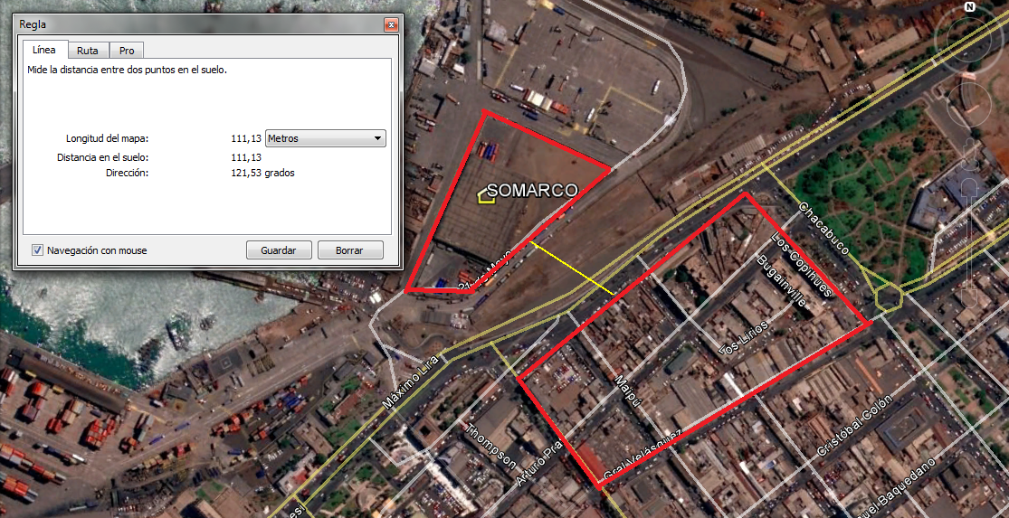
Zona residencial y comercial
Imagen 2. | Fuente: Imagen Google Earth, 2015.
Descripción de medio de prueba: Imagen que detalla la distancia entre SOMARCO y la zona residencial y comercial de Arica (111,13 metros aproximadamente), zonas definidas como “Sector Puerto” según el PMIZPPA.

Registros
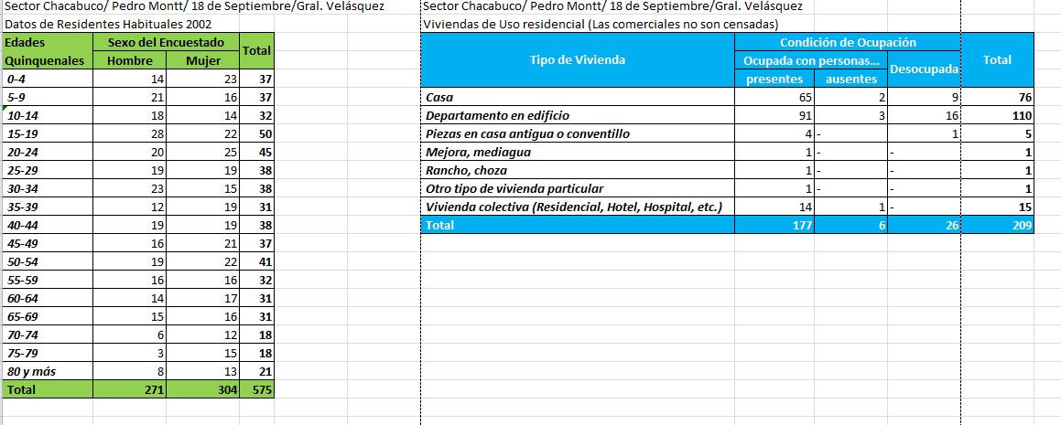
Imagen 3. | Fuente:  Correo electrónico Sr. Patricio Herrera Sepúlveda, Encargado SIAC del Instituto Nacional de Estadísticas de la Dirección Regional Arica y Parinacota.
Descripción: Datos de los residentes del cuadrante comprendido entre las calles Chacabuco, Pedro Montt, 18 de septiembre y General Velásquez, segregado por grupo etario y sexo, además de la cantidad de viviendas de uso residencial, evidenciando que la cantidad de habitantes residentes es de 575 personas (271 hombres y 304 mujeres) y la cantidad de viviendas de uso residencial es de 209 viviendas.

CONCLUSIONES.

De los resultados de las actividades de fiscalización, asociados a los Instrumentos de Carácter Ambiental indicados en el punto 3, se puede indicar que los principales hallazgos detectados se presentan a continuación:

N° Hecho constatado | Materia específica objeto de la fiscalización ambiental. | Exigencia asociada | Hallazgo
1 | Manejo de concentrado de minerales a granel | RCA N° 0046/2008, Considerando 3.2.2.4.  “La cobertura del galpón de acopio se realizará en paneles de tubos de policloruro de vinilo no plastificado (UPVC), que permiten asegurar una máxima hermeticidad de la estructura”.  RCA N° 0046/2008, Considerando 3.2.7.1.2.  “Para minimizar la emisión de polvo hacia el exterior, se han considerado diversas medidas, como:  a.1 Galpón cerrado cubierto de paneles UPVC, que permiten asegurar una máxima hermeticidad de la estructura. La superficie lisa y estanca de este material que no posee aristas o bordes, impide la adherencia y acumulación de polvo de todo tipo. Además, el material no es afectado por la corrosión”. | Se constató la existencia de polvo color gris en el exterior del galpón, el cual se muestreó y se constató la presencia de concentraciones de Zn, mineral que se acopiaba al interior del galpón.

N° Hecho constatado | Materia específica objeto de la fiscalización ambiental. | Exigencia asociada | Hallazgo
Otros Hechos | N/A | Decreto N° 80/2014 del Ministerio Secretaría General de la Presidencia, que modifica el Reglamento de la Ley N° 20.590, que establece un programa de intervención en zonas con presencia de polimetales en la comuna de Arica (PMIZPPA).  “Define zonas contaminadas con polimetales en la comuna de Arica, las cuales corresponden a: Sector del Puerto de Arica, sector de la Maestranza y sector F.  En el PMIZPPA se indica: “que los niveles de plomo en suelo tienen una correlación positiva (Validation Strategy For The Integrated Exposure Uptake Biokinetic Model For Lead In Children, EPA 540/R-94-039, Diciembre 1994) con los niveles de plomo en la sangre (plombemia), por ello se propone utilizar los valores de referencia de otros países a partir de lo que se inician acciones tendientes a proteger la salud de la población (niveles de acción), adoptando el valor referencial de 400 mg/Kg de la norma US EPA”. | SOMARCO está ubicado en la explanada norte del puerto de Arica, sector denominado por el PMIZPPA como “Sector Puerto”.  Del análisis de Pb efectuado por el Laboratorio SGS a las muestras colectadas al exterior del GACM, se constató que en la totalidad de éstas se superan el valor límite referencial para dicho parámetro establecido en el PMIZPPA.  Lo anterior permite establecer que se mantienen las condiciones ambientales que motivaron el PMIZPPA, en el “Sector Puerto”, debido a la presencia de concentrado de mineral con concentraciones de Pb al exterior del GACM.

ANEXOS.

N° Anexo | Nombre Anexo
1 | Actas de inspección ambiental
2 | Informes de laboratorio SGS
3 | Programa Maestro de Intervención de Zonas con Presencia de Polimetales de Arica
4 | Decreto N° 80/2014 del Ministerio Secretaría General de la Presidencia
5 | Correo electrónico del Sr. Patricio Herrera Sepúlveda, encargado SIAC del INE, Región Arica y Parinacota
6 | Correo electrónico de la Sra. Marta Saavedra García Encargada de Estudios en Salud Pública y Registro Poblacional de Cáncer de la SEREMI de Salud, región de Arica y Parinacota

